Konstantno smo bombardirani "healthy lifestylom" na društvenim mrežama. Influenceri objavljuju svoje "zdrave obroke", zdrav način života, odlaske u teretanu itd. Koliko od toga je ustvari realno i istinito? Kako to da nitko od njih ne daje savjete i edukaciju o zdravom načinu života?
Svi govore kako je ustvari teško održavati takav način života i dive se onima koji to rade. Mora li to stvarno biti tako? Ne, ne mora. Vrlo kratko i jasno. Ne morate se odreći svoje najdraže hrane, ne morate u potpunosti prestati jesti slatko i piti kavu. Bitna je KVALITETA hrane koju unosimo.

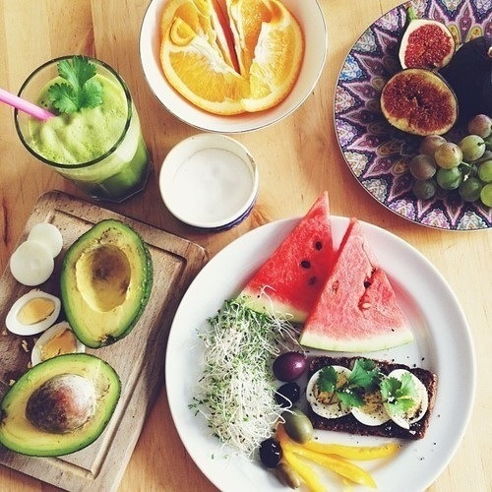

Što je zapravo zdrava prehrana?
To znači konzumiranje nutricionističkih vrijednih namirnica iz svih skupina hrane u preporučenim količinama. Kad pričamo o npr. mršavljenju, to ne znači konstantno izgladnjivanje i konzumacija isključivo povrća. Cilj je doći do balansa. Ako taj balans nije prisutan, može doći do brojnih posljedica koje utječu na zdravstveno stanje.

U sljedećem postu ću malo detaljnije o teoriji zdrave prehrane.

Ne mogu bez slatkog
Ako ste kao ja onda vam je šećer najveća slabost. Ovo "tiho oružje", kako ga nazivaju nutricionisti, bi trebali unositi 25-30 grama dnevno. Mi ga unosimo čak 10 puta više. Kako to? Ima ga u SVEMU. "Ali ja pojedem samo jedan Corny dnevno", točno taj Corny ima 35 grama šećera. Jeste možda zaboravili 2 vrećice koje ste stavili u kavu? Što je sa šećerom u majonezi? A u kečapu? Onu Coca-Colu ste isto zaboravili?
Ne, ne morate se odreći slatkog. Cilj je smanjiti unos.

70% CRNA ČOKOLADA
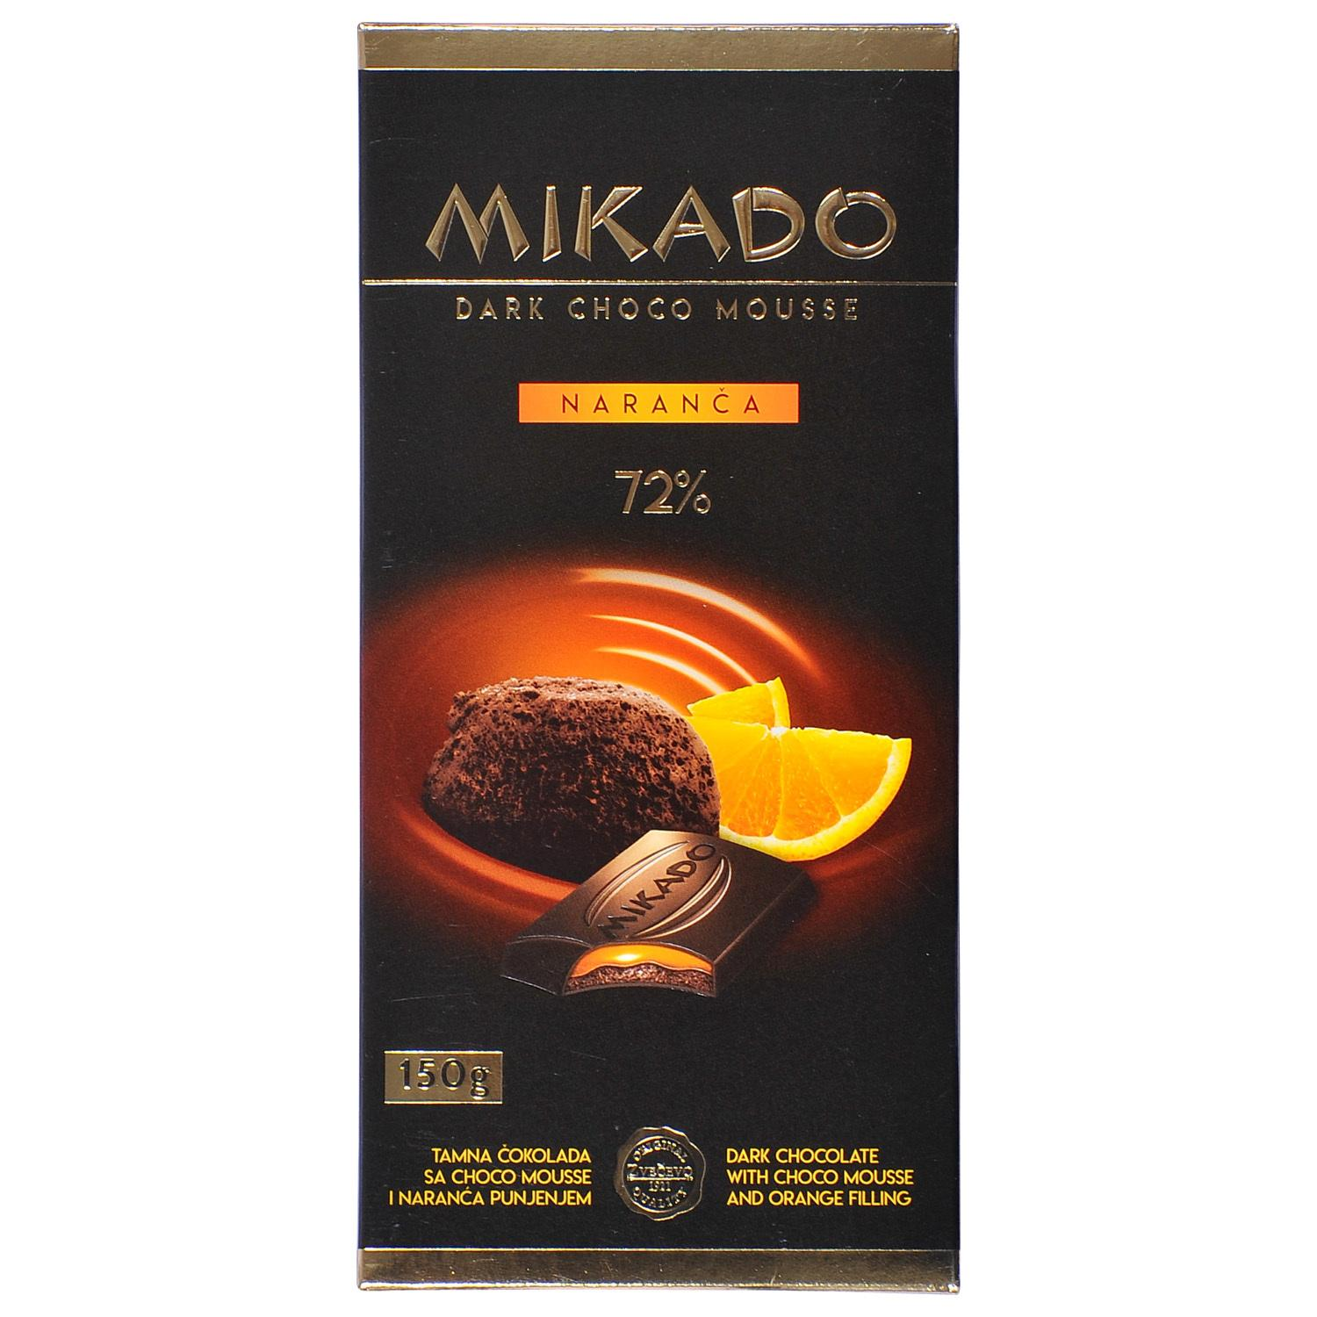
Osim što je zasitna, crna čokolada ima brojne utjecaje na zdravlje. Djeluje na apetit i cirkulaciju, a jedno istraživanje je pokazalo da pomaže i kod dobivanja mišićne mase. Dnevno je dovoljan red crne čokolade.

TOST, BANANA, MED
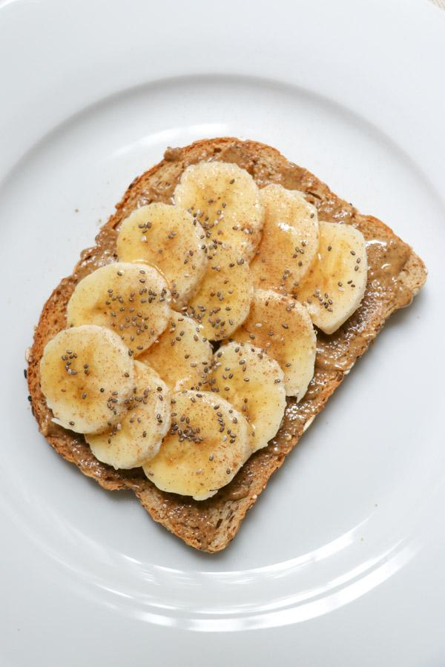
Na ovo sam se navukla prije par tjedana kada nije bilo ničeg slatkog doma. Odličan i zasitan mix na koji se može dodati još voća. Med sam po sebi ima dosta šećera, ali je definitivno zdravije pojesti njega nego cijelu Milku.

ČOKOLADNI KOLAČ BEZ BRAŠNA I ŠEĆERA
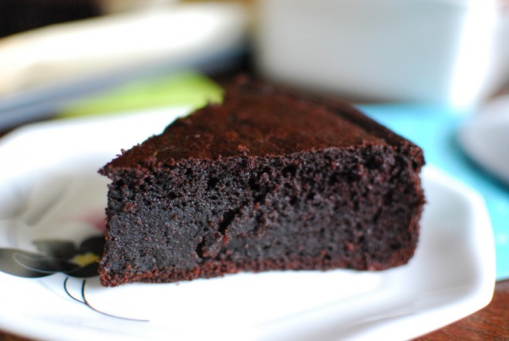
Da, da tako je niste krivo pročitali stvarno je moguće. Potrebni su vam maslac, jaja i čokolada (u receptu navode šećer, ali on nije potreban).
Za detaljnije upute kliknite ovdje.

PALAČINKE OD BANANE

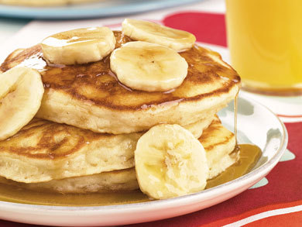
Dva jaja i pola banane (može čak i manje, bit će poprilično slatke). BEZ NUTELLE!

ŠTO JESTI POSLIJE TRENINGA?
Odgovarajuća prehrana poslije treninga je vrlo bitna jer na taj način pomažete vašem tijelu da:
- ubrza oporavak mišića
- stimulira rast mišića
Taj obrok bi trebao sadržavati kombinaciju proteina, ugljikohidrata i masti, a trebao bi iznositi oko 50% onih kalorija koje ste potrošili vježbanjem.

JAJA

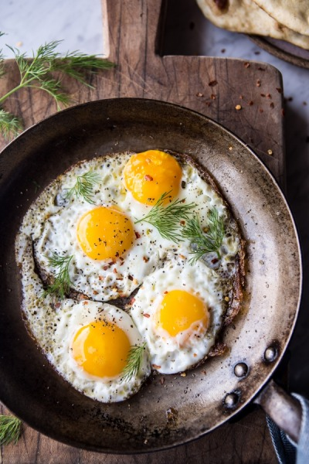
Cjelovit izvor proteina, niskokalorična i sadržavaju bitne aminokiseline koje pomažu kod oporavka mišića. Ne izbjegavajte ŽUMANJAK jer je pun proteina.

TACOS
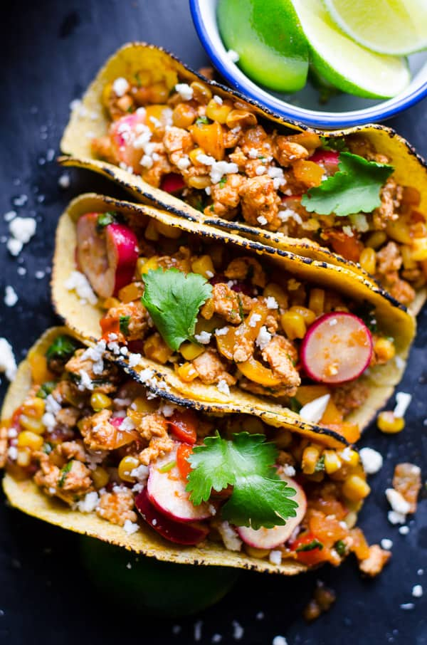
Tortilja, piletina, parmezan, kukuruz, rajčice...Možete staviti koje god povrće želite. Brzo, zdravo i stvarno jednostavno.

TJESTENINA SA TUNOM
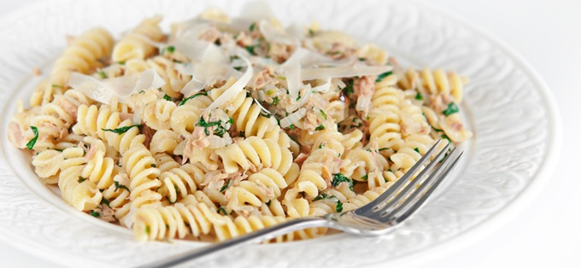

Tjestenina, tuna i što više povrća!

SALATA SA TUNOM ILI PILETINOM

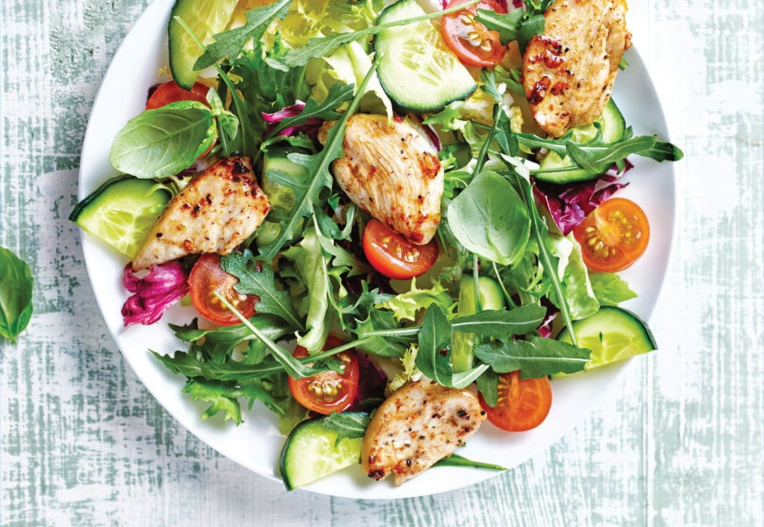

TEŠKO MI JE JESTI ZDRAVO DOK SAM U ŠKOLI
Obzirom na privlačnost kantina, McDonalds-a i Lidla to nije ništa čudno. Definitivno je i cijena problem. Obično je zdravije hrana i skuplja, ali nije uvijek tako.

ZDRAVI SENDVIČ

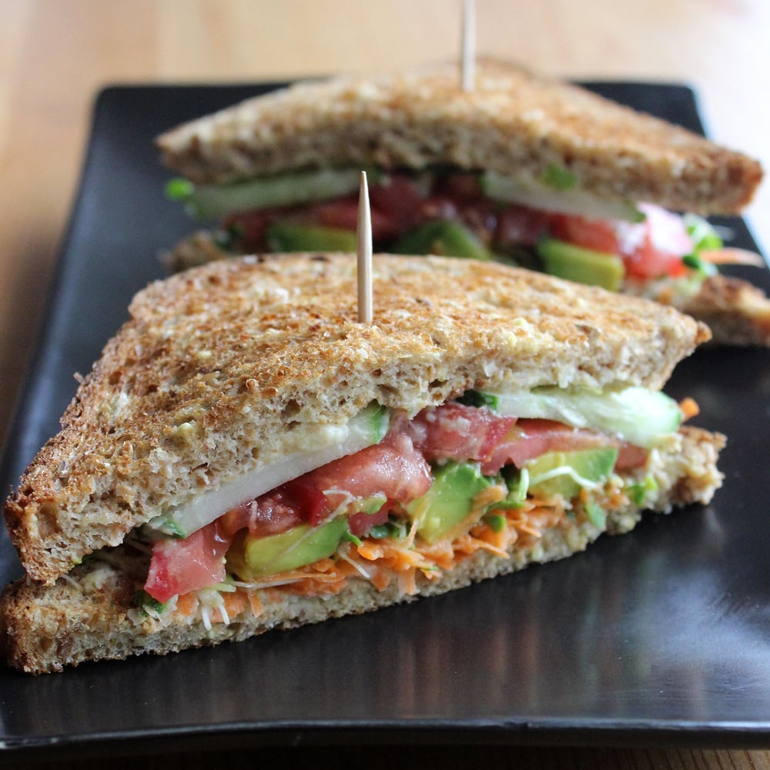
Mislim kako je najveći problem kod ovog problema nedostatak vremena i lijenost. Nažalost, morat ćete izdvojiti 5 minuta prije škole kako bi si napravili sendvič koji bi trebao sadržavati meso (kao izvor proteina) i što više povrća. To je 5 minuta posla, a definitivno je zdraviji od svih opcija u pekari.

SUŠENO VOĆE

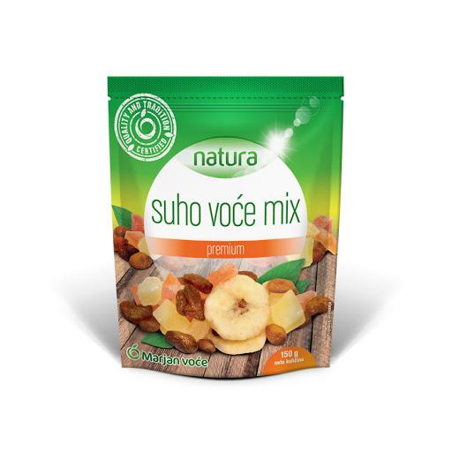
Odličan snack, ali definitivno treba zapamtiti da sadrži puno šećera. Zbog toga nemojte isti dan pojesti cijelu vrećicu, kontrolirajte količine.

JOGURT
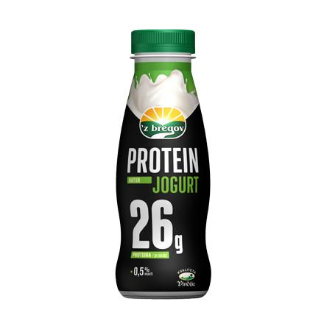
Nešto što ja svakodnevno pijem u školi. Preporučam ovaj na slici, ali treba imati na umu da oni sa okusom jagode i čokolade imaju puno šećera tako da bi ovaj možda bio bolja opcija.

ČOKOLADNO MLIJEKO SA CHIA SJEMENKAMA

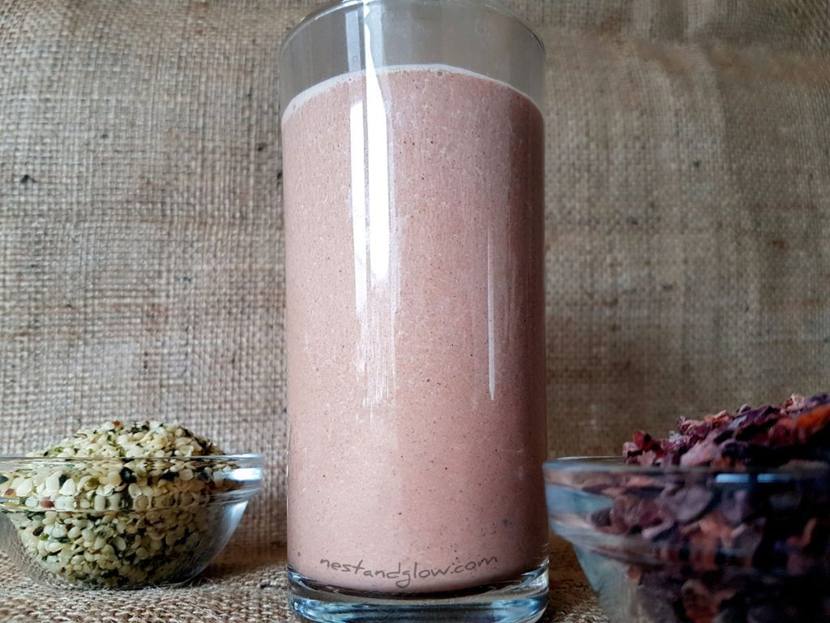
Jedan od mojih najdražih recepata.
1. Kupite čokoladno mlijeko u bočici i chia sjemenke (Konzum, Lidl..)
2. Stavite chia sjemenke u mlijeko
3. Ostavite da stoji nekih sat-dva
4. Popijete (ili pojedete kao puding, ovisno o gustoći) :)

OVO NIJE FAZA VEĆ NAČIN ŽIVOTA
Vidjela sam brojne ljude koji bi prenaglo počeli sa "zdravim načinom" života i onda bi vrlo brzo prestali zbog pritiska. Nije lako promjeniti ovako veliku naviku kao što je prehrana. Pogotovo ne ako živite u većoj zajednici gdje vas se ne pita što želite za ručak. Zato je potrebno krenuti s malim koracima odnosno malim promjenama. Korak po korak i doći ćete do željenog cilja.
Izbacite li malo po malo slatkiše iz svakodnevne prehrane vidjet ćete da su ustvari potpuno nepotrebni vašem tijelu, počnete li piti više vode tokom dana, nećete moći bez 8 čaša dnevno...

